Proiectul didactic al lecției
Disciplina: Matematică
Clasa: a XII-a, profil real
Unitatea de conținut: Poliedre
Numărul lecției în unitatea de conținut (conform proiectării didactice de lungă durată): 18/28
Subiectul lecției: Volumul corpului. Volumul paralelipipedului. Volumul prismei
Durata lecției: 45 minute
Unitățile de competență:
5.2. Identificarea și aplicarea terminologiei și a notațiilor aferente poliedrelor în diverse contexte.
5.4. Utilizarea proprietăților poliedrelor în rezolvarea problemelor.
5.5. Calcularea ariilor suprafețelor și a volumelor poliedrelor în situații reale și/sau modelate.
5.6. Selectarea informațiilor oferite de o configurație geometrică pentru deducerea unor proprietăți ale acesteia și calculul de distanțe, arii, volume.
5.7. Analiza rezolvării unei probleme referitoare la poliedre din punct de vedere al corectitudinii, al simplității, al clarității și al semnificației rezultatelor.
5.8. Utilizarea poliedrelor și a proprietăților acestora, pentru a identifica și a explica situații, procese, fenomene din diverse domenii.
5.9. Justificarea unui demers/ rezultat, obținut sau indicat, cu poliedre, recurgând la argumentări, demonstrații.
Obiectivele lecției: La finele lecției, elevii vor fi capabili:
O.1. – Să generalizeze cunoștințele anterioare despre arii și volum al poliedrelor;
O.2. – Să aplice notațiile și proprietățile aferente volumului paralelipipedului și a prismei;
O.3. – Să rezolve probleme care implică volume de prisme în contexte practice;
O.4. – Să utilizeze proprietățile prismei în rezolvarea problemelor;
O.5. – Să justifice rezultatele obținute la rezolvarea problemelor prisme recurgând la argumentări, demonstrații.
Tipul lecției: Lecția de formare a capacităților de dobândire a cunoștințelor
Tehnologii didactice:
- Forme:
- frontală; în perechi; individual.
- Metode:
- metoda lucrului cu manualul; discuția; problematizarea; explicația; exercițiul interactiv.
- Mijloace de învățământ:
- I. Achiri, V. Ciobanu, P. Efros, V. Garit, V. Neagu, A. Poștaru, N. Prodan, D. Taragan, A. Topală. Matematică. Manual pentru clasa a XII-a. Editura Prut Internațional. Chișinău, 2023;
- Computerul;
- Proiectorul sau tabla interactivă;
- Platforma educațională educație online.
Evaluarea: formativă, evaluare orală; produse: probleme rezolvate, răspunsuri orale, exercițiul interactiv.

Scenariul lecției
Etapele activității didactice | Obiective | Demers acțional al lecției | Timp  (în minute) | Tehnologia realizării  (Metodă/Formă de activitate/Resurse)
Evocare | O.1 | Momentul organizatoric: Se stabilește un climat corespunzător desfășurării lecției (salutul, prezența).  Se verifică problemele de acasă. Problema 2 (a), răspuns: $84 {cm}^{2}$, problema 3 (b), răspuns $220\sqrt{5} {cm}^{2}$și problema 4 (b) profil real pag. 159 $\left(15\sqrt{39}+17\sqrt{3}\right){cm}^{2}$.  Elevilor se propune spre rezolvare o problemă de reactualizare a cunoștințelor:  Determinați aria laterală a unui cub, dacă se cunoaște că volumul lui este egal cu $8 {cm}^{3}$. Răspuns: $24 {cm}^{2}$  Anunțarea temei noi și obiectivele lecției. | 3  2 | Activitate frontală  Evaluare orală
Realizarea sensului | O.2 | - Profesorul propune elevilor să studieze informația din manual § 5.1., 5.2., 5.3. pag. 160-161. Elevii își notează în caiet formulele de aflare al volumului paralelipipedului $V=a∙b∙$a, al cubului $V=a^{3}$ și al prismei $V=A_{B}∙H$.  - În continuare se lucrează la tablă la problema 4 (c) pag. 163, profil umanist.  Rezolvare: Notăm muchiile: $2x, 3x și 5x.$ Știind că muchia mai mare este de 15 cm, vom avea $5x=15⇒x=3$  $$2∙3=6 \left(cm\right), 3∙3=9 \left(cm\right). V=6cm∙9 cm∙15 cm=810 {cm}^{3}$$  $Răspuns: 810 {cm}^{3}$ | 7  3 | Lucru cu manualul  Explicația  Problematizarea  Activitate frontală
Reflecție | O.2  O.3  O.5  O.2  O.3  O.4  O.5 | - Profesorul propune elevilor să lucreze în perechi la problema 5 profil umanist pag. 163  Rezolvare: a) $h_{0}-nivelul inițial al apei$  $$V_{0}=A∙h_{0}=500∙h_{0}m^{3}-volumul inițial al apei$$  $$V_{r}=V_{0}-600=500∙h_{0}-600m^{3}-volumul rămas după evaporare.$$  $$V_{0}+V_{r}=1500m^{3}$$  $$500∙h_{0}+\left(500∙h_{0}-600\right)=1500$$  $$1000∙h_{0}=2100⇒h_{0}=2,1 m$$  b) $3 m-2,1 m=0,9 m$  Răspuns: a) $2,1 m$; b) $0,9 m$.  - În continuare se lucrează individual la problema 8 profil umanist pag. 164.  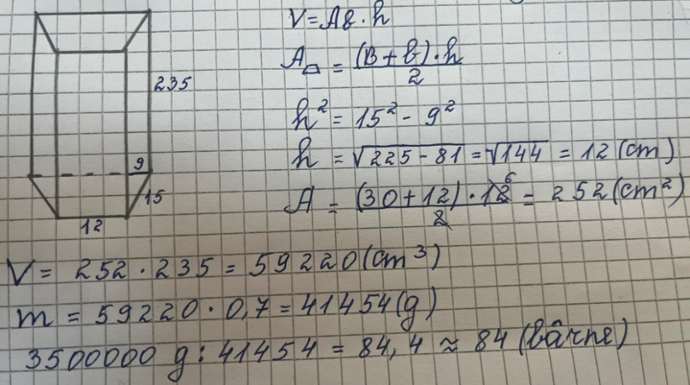  Răspuns: 84 bârne  - Un elev rezolvă la tabla problema 3 profil real pag. 164.  Răspuns: $162\sqrt{5951} {cm}^{3}$  Bilanțul lecției:  Se propune elevilor să realizeze sarcina din următorul link:  https://educatieinteractiva.md/text-lacunar/16136  Profesorul propune elevilor să analizeze obiectivele planificate pentru lecția de astăzi și să determine dacă au fost realizate.  Temă pentru acasă:  De studiat: § 5.1., 5.2., 5.3.(Noțiunea de volum al corpului. Volumul paralelipipedului. Volumul prismei.), pag. 160-161.  De repetat: § 4 (Arii ale suprafețelor trunchiului de piramidă), pag.158;  De rezolvat: Problema 7 (b), 9 și problema 14 pag. 164. | 8  7  10  3  2 | Activitate în perechi  Evaluare  orală  Activitate individuală  Exercițiul  interactiv

